## 产品信息

|  |  |
| --- | --- |
| **文档名称** | **智点APP-视频模块产品需求文档** |
| **系统平台** |  |
| **产品版本** | V 1.0.0 |
| **上线时间** | 2019年4月 |
| **文档作者** | 金小兰 |
| **需求来源** |  |
| **需求概要** |  |

## 更新历史

|  |  |  |
| --- | --- | --- |
| 文档版本 | 更新日期 | 更新内容 |
| **V 7.9.0** | 2019.04.01 | 文档生成 |
|  |  |  |

## 一、综述部分

1、目标用户分析

* 用户定位：

学生端，小初高学生；

老师端：后期慢慢加入优质老师用户（作为PGC）

* 内容模式：自己制作-PGC->UGC

2、内容/主题

* 解题大招：物理&数学
* 有趣校园生活：eg.北京高校系列等

## 二、产品框架

1、产品功能结构

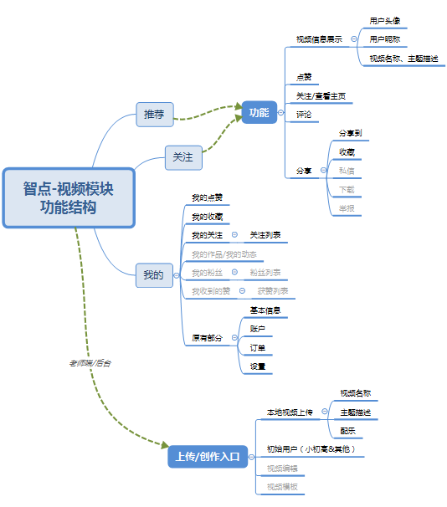

2、产品信息流架构

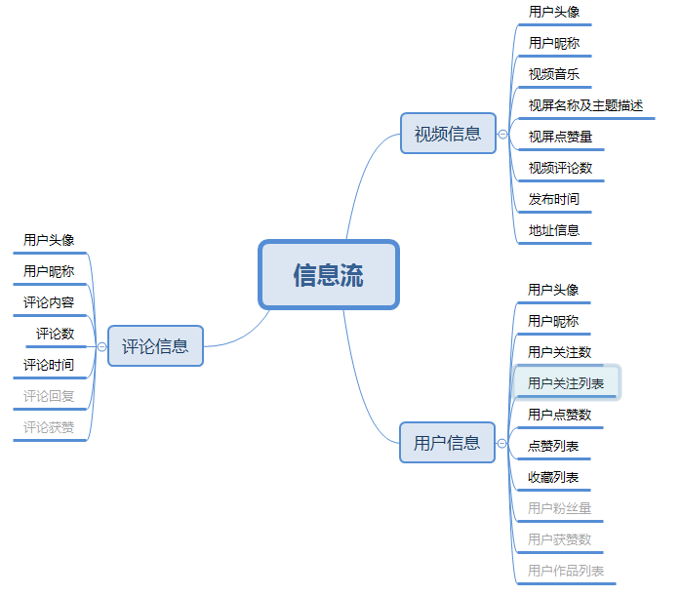

备注：灰色部分第一期先不做；

## 三、全局说明

1、用户权限

* 登录状态下可以进行所有操作

2、常用操作

|  |  |  |  |
| --- | --- | --- | --- |
| 图标 | 名称 | 点击效果 | 功能逻辑 |
|  | 点赞 |  | 点击一次，赞的数字加一，再次点击，点赞取消，点赞数减一 |
|  | 关注 | 变色？ | 1、如果对方未关注自己，点击后变为已关注，再次点击，取消关注  2、如果已关注自己，点击后变为互相关注，再次点击，取消关注 |
|  | 评论 | 打开评论框 |  |
|  | 收藏 | 变实心 | 如果未收藏，点击后收藏成功  如果已收藏，点击，取消收藏 |
|  | 更多 | 打开转发弹窗 | 打开转发弹窗 |
|  |  | 打开更多弹窗 | 打开更多弹窗 |

## 四、功能详述

4.1 视频模块首页（名字待定）

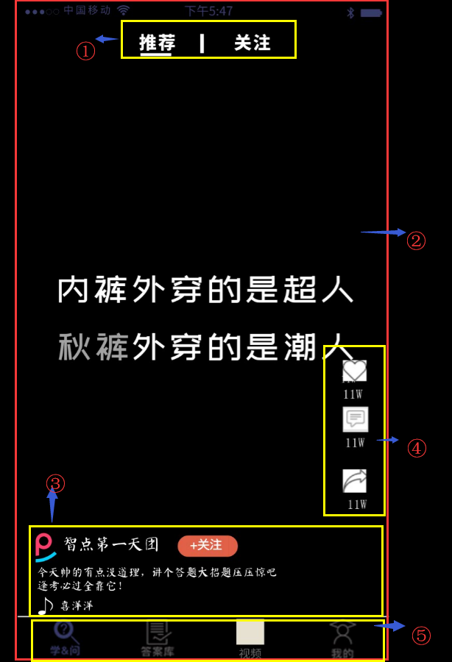

需求描述：

标注1：分别点击“推荐”“关注”，进行切换推荐视频根据推荐算法，而关注视频则是播放该用户关注的人的视频，刷新时刷机播放

标注2：左右滑动可切换顶部的【关注/推荐】页面，点击视频区域可暂停该视频播放，上下滑切换视频

标注3：从上到下描述

点击头像可查看对方主页

点击昵称后进入该用户的个人主页

点击关注，变为“已关注”，再次点击变为未关注状态

此行为标题行，最多不超过50字，可分三行，不可点击

此行为该视频使用的音乐名称，包括歌曲名称+歌手，以滚动形式展现，不可点击

标注4:从上到下描述

点赞，点击后icon变为红色，表示已点赞，再次点击可取消

点击评论icon，底部上弹评论页，详情请查看评论页功能描述

点击分享icon，底部上弹分享框

标注5：打开APP，点击视频出现的主界面，在其他频道通过点击底部导航也可进入该页面

4.2 评论页

1）评论排序方式，参考元素：

1、是否是作者；

2、点赞数；

3、回复量；

4、评论时间

2）评论页点击某用户头像，进入用户主页；

在该用户主页，点击某作品，点击评论，是否可以无限深挖下去？

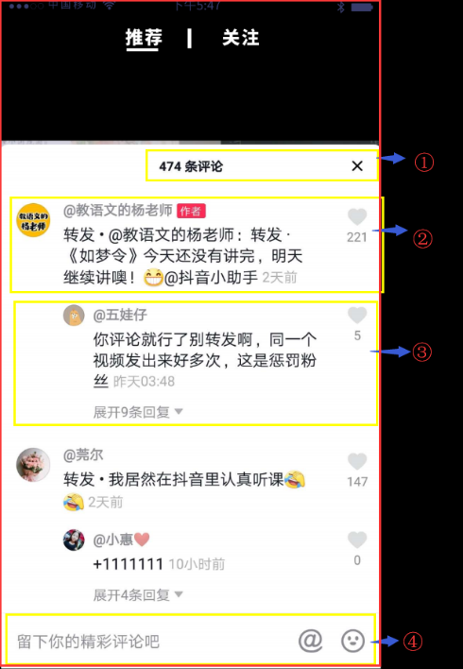

图4.2-1

需求描述：

标注1：

显示本作品评论总数（小于1万的显示实际数量，超过1万的以万为单位，保留1位小数）；

点击 “×”可关闭评论；

标注2：评论显示样式，如图，

第一列显示显示用户头像

中间第一行显示用户昵称+如果是作者（后面显示“作者二字”）

中间第二行开始显示平路内容

最后列显示本评论点赞数；

点击某条评论，弹出评论回复回复框，如图图4.2-3

标注3：缩进显示评论的回复

默认显示一条评论回复

其余显示“展开X条回复”

标注4：评论框，点击弹出评论输入框，如下图4.2-2

备注：点击上部，评论框收回；

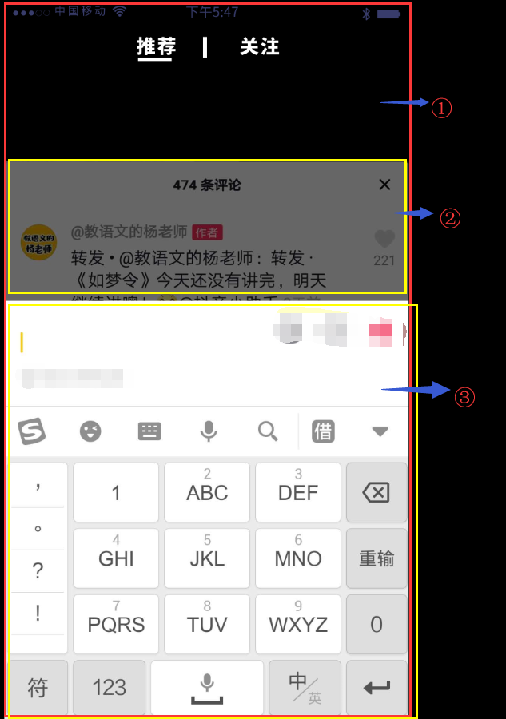

图4.2-2

需求描述：（此回复回复至本作品作者）

标注1：点击上部，评论框收回；

标注2：评论输入框弹出后，评论作为背景变暗；

标注3：评论框，可输入字符&表情

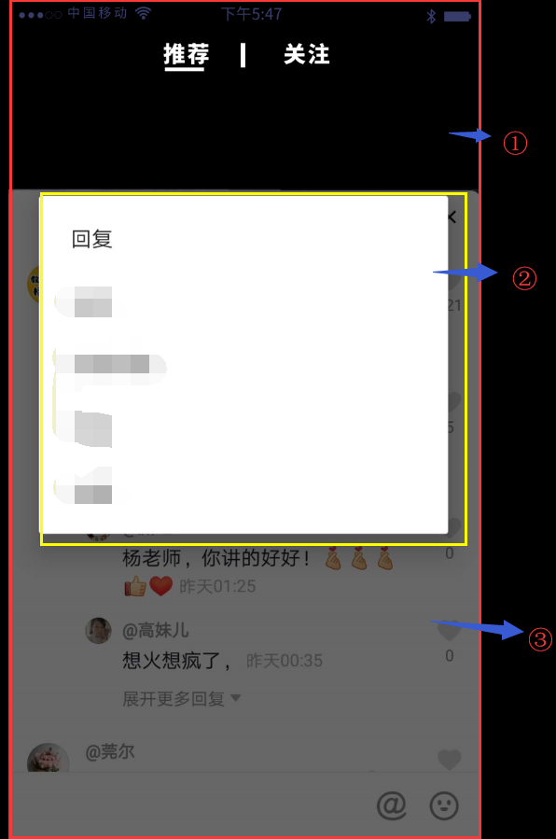

图4.2-3

需求描述：

标注1：点击某条评论，弹出评论回复回复框。目前只做“回复”，此过程可省略，直接到4.2-4

标注2：点击关闭回复&评论

标注3：点击关闭回复；

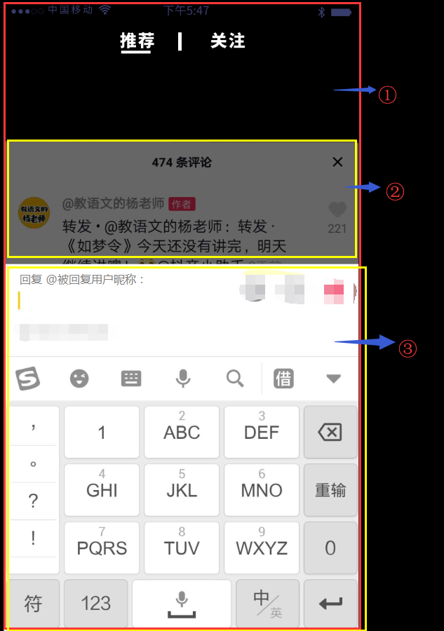

图4.2-4

需求描述：

标注1&2如前所述；

标注3：回复某评论，回复框上多一行“回复@被回复用户昵称：”

4.3 分享框

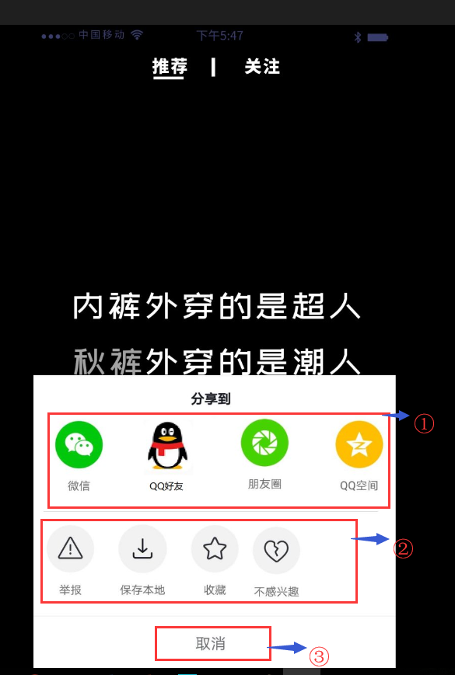

需求描述：

标注1：分享到第三方：微信、qq、朋友圈、QQ空间；

标注2：可选择将视频保存本地、收藏、对不合法不健康内容进行举报、标注不感兴趣内容

标注3：点击取消或者点击弹框上部可退出分享；

4.4 个人主页

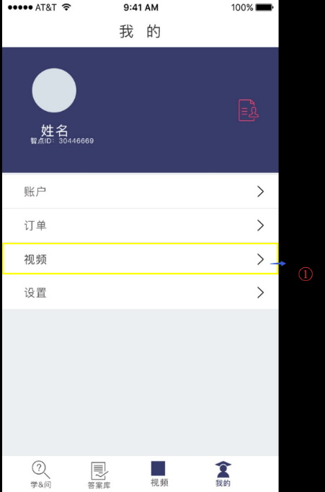

需求描述：

标注1：点击视频进入视频主页，我的视频主页与其他用户主页类似，分析见4.4.1

4.4.1 我的视频主页

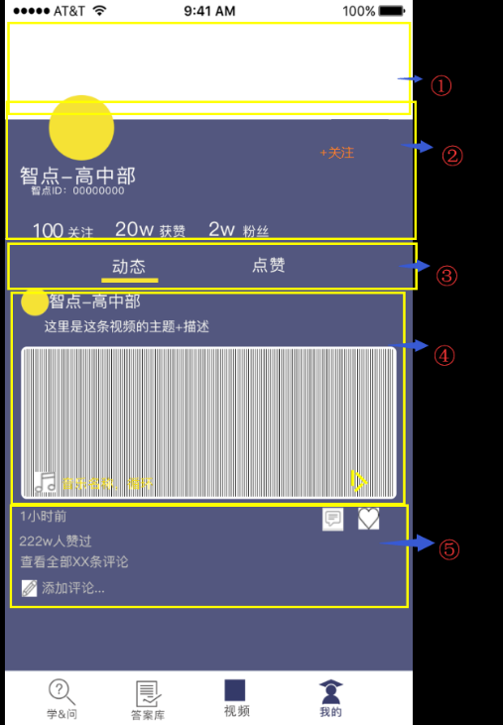 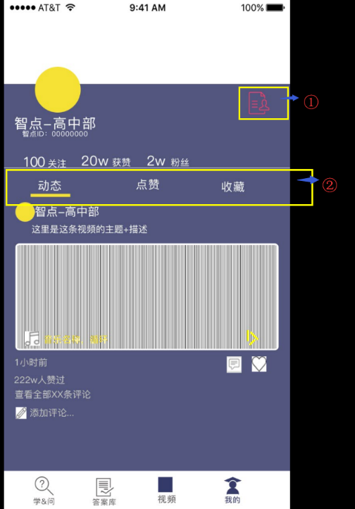

其他人主页 我的视频主页

其他人主页指的是用户通过点击头像/用户昵称进入其他人主页看到的样式：

我的视频主页是从我的---视频，进去看到的样式，比较类似

**其他人主页：**

标注1：此部分系统统一背景，后期可做成用户自己设置；

标注2：个人信息部分

头像-圆形，底下依次为昵称、智点ID，居中

关注数、获赞数、粉丝数，数字比汉字大几号

“+关注”按钮：点一次关注、再点一次取消，如果对方也关注自己，显示为互相关注；

标注3：显示两类视频——我的动态、我的点赞，选中的有下划线

标注4：作品内容区，依次为：

头像、昵称

作品主题7描述

视频：滑到播放，可点暂停按钮暂停，播放按钮为||；视频下方滚动背景音乐

标注5：视频附属信息

发布时间、点赞、评论操作按钮，点赞点赞数加一。评论弹出评论框

显示本作品获赞数

显示本视频评论数，点击查看

评论入口2

**我的主页**

标注1：考虑是否增加个人信息维护入口（可以不做）

标注2：增加“收藏”标签

4.5关注列表/粉丝列表（目前，可能只需做粉丝列表）

**其他用户的关注/粉丝列表**

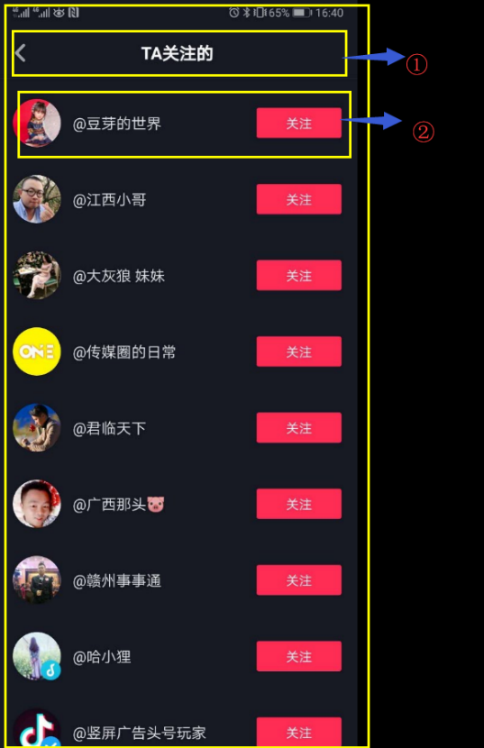

需求说明：

标注1：

某用户主页点击“关注”/“粉丝”，显示该用户关注/粉丝列表，title为“Ta的关注”/“Ta的粉丝”；

“<”点击可返回上一页面

标注2：粉丝/关注用户信息

头像、昵称（可不加“@”）、关注入口（如果已关注，则显示“已关注”。如果互相关注，则显示“互相关注”）

点击头像可进入该用户主页

点击关注，可关注

点击“已关注”可取消关注

我的关注/粉丝列表

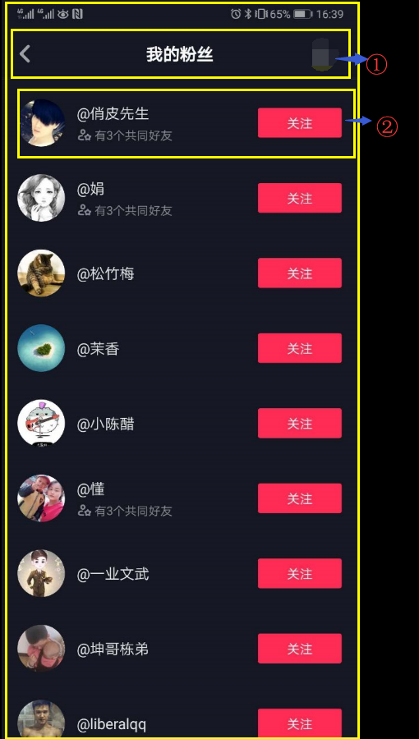 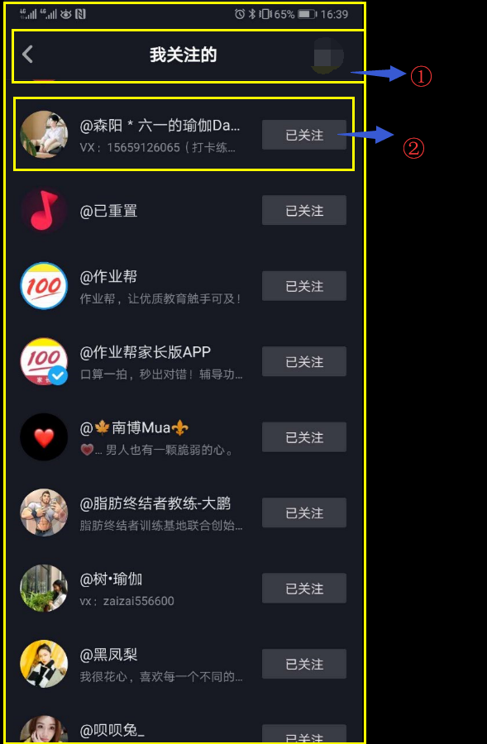

需求描述：

标注1：同上

标注2：如图

## 五、后台

5.1 功能描述

1、实现视频上传后台；

5.2数据库表设计

5.3接口设计

## 六、其他

1、视频长度，小于5mins，试拍过程中讨论

2、开发计划/边界：跟阿熙和朝旭讨论